Tanfolyamra jelentkezés menete:
- A www.fisze.hu weboldalon kattintson a Képzéseink menüpontra
- Válassza ki a A LASER terápia helye a fizioterápiában tanfolyamot
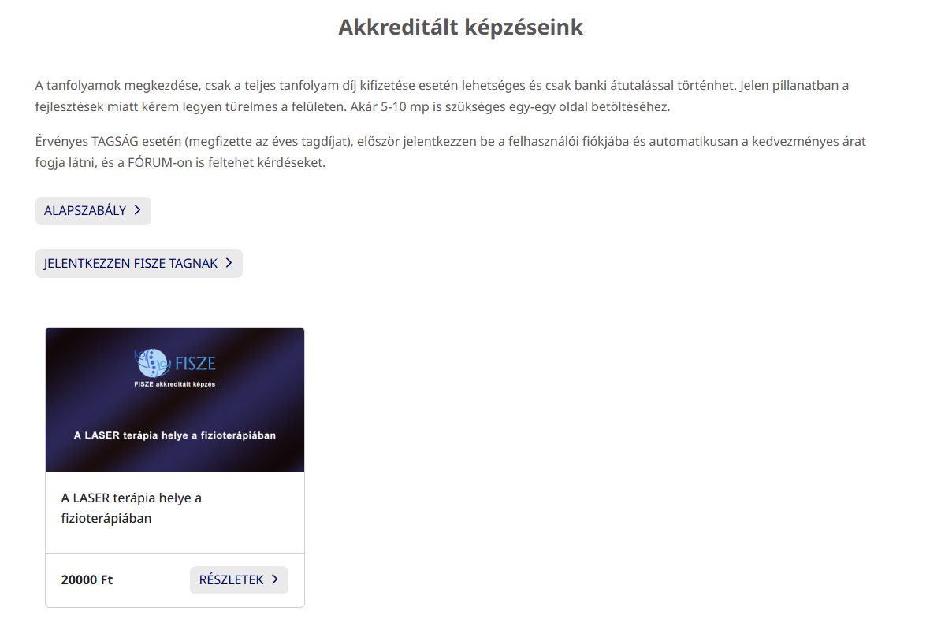
- Tájékozódjon a tanfolyamról, és amennyiben úgy dönt, hogy el akarja végezni, tegye kosárba. A tanfolyam díja Egyesületi tagoknak 15.000 Ft, nem tagoknak 20.000 Ft.

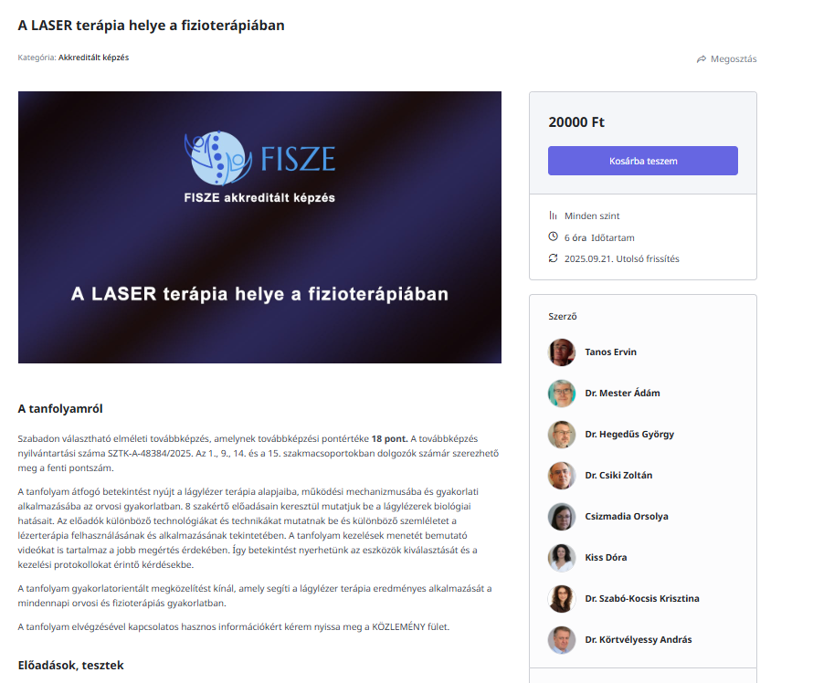
- Válassza a TOVÁBB A PÉNZTÁRHOZ gombot

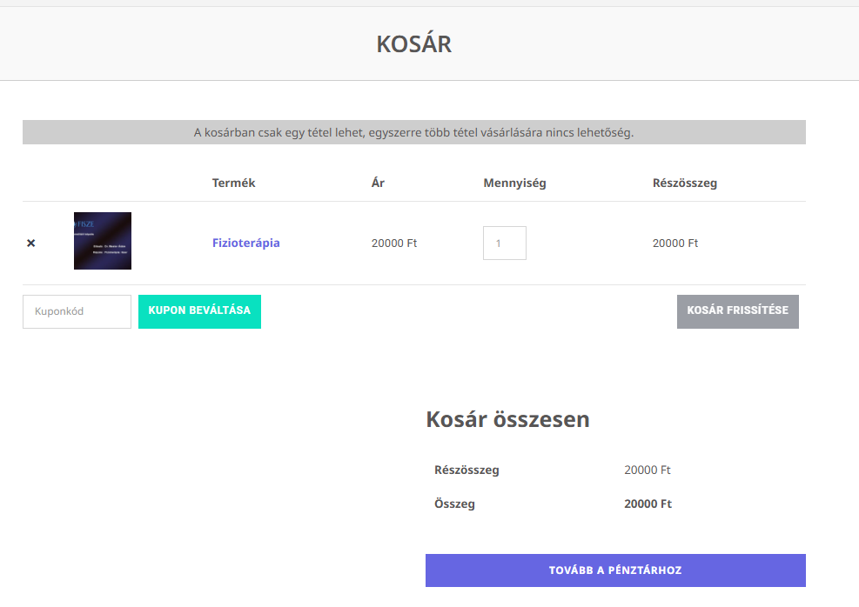
- Hozza létre felhasználói fiókját a weboldalhoz, regisztráljon.
Ha már regisztrált ezt a lépést hagyja ki.
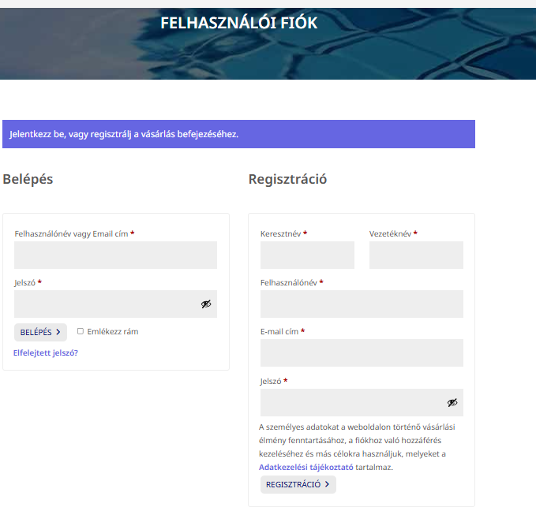
- Regisztráljon a tanfolyamra, adja meg a költségviselő adatait is és nyomjon a megrendelés gombra, előtte fogadja el az ÁSZF-et. E-mailt fog kapni a rendelésről.

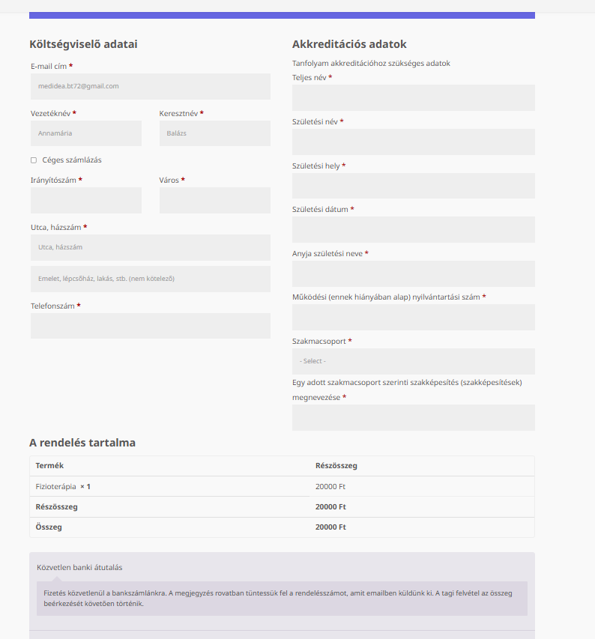
- Fizesse be a tanfolyamat díját A FISZE 1170 8001 2054 3525 0000 0000 sz. bankszámlájára, a közleménybe tüntesse fel a teljes nevét és a LASER szót.
- A tanfolyami jelentkezés elfogadása nem automatikus. Kollégánk 24-48 órán belül jóváhagyja a jelentkezését, amiről szintén e-mailt kap. Innentől kezdve látni fogja a tanfolyam tartalmát, ha újra belép a felhasználónevével és jelszavával. A képzéseink menüpont alatt válassza a tanfolyam vezérlőpultot. Kattintson a tanfolyamra. Az előadásokat követő tesztkérdésekre 3 próbálkozása van. A videóanyag többször megnézhető 2027.07.31-ig.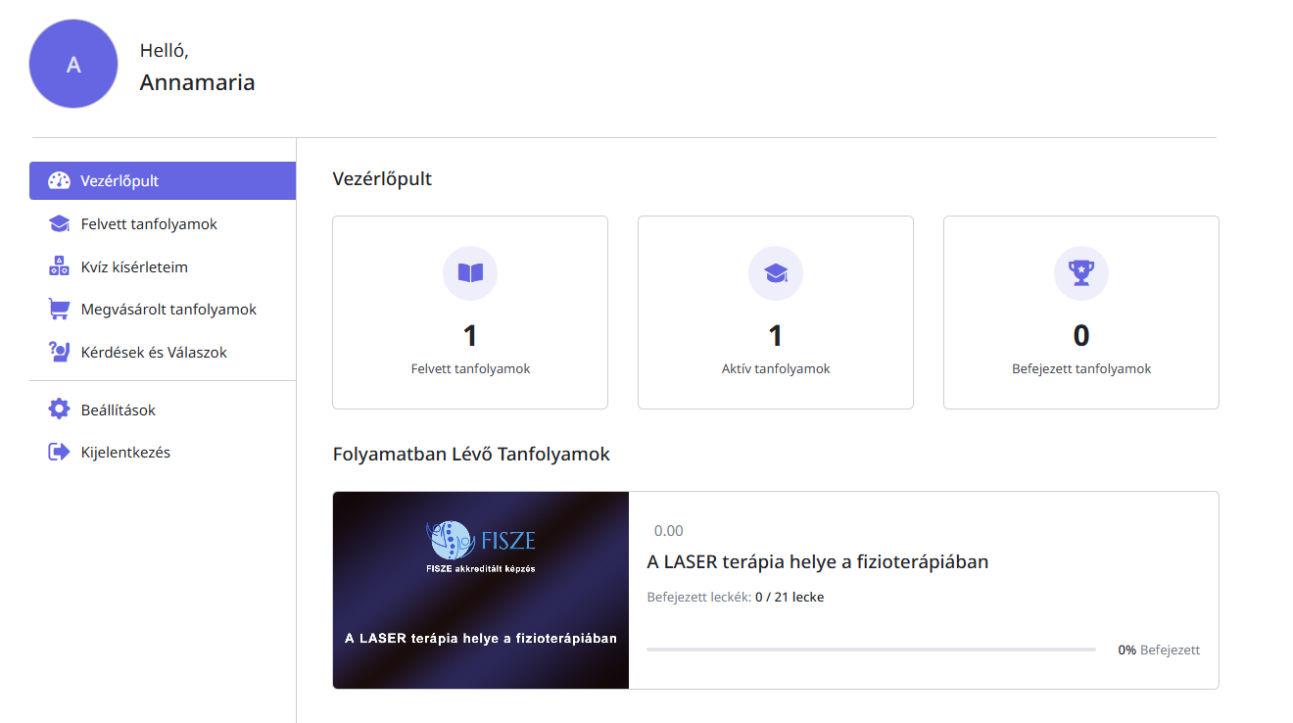

- A tanfolyam sikeres elvégzése után az Igazolást a következő hétfőn küldjük e-mail-ben.

